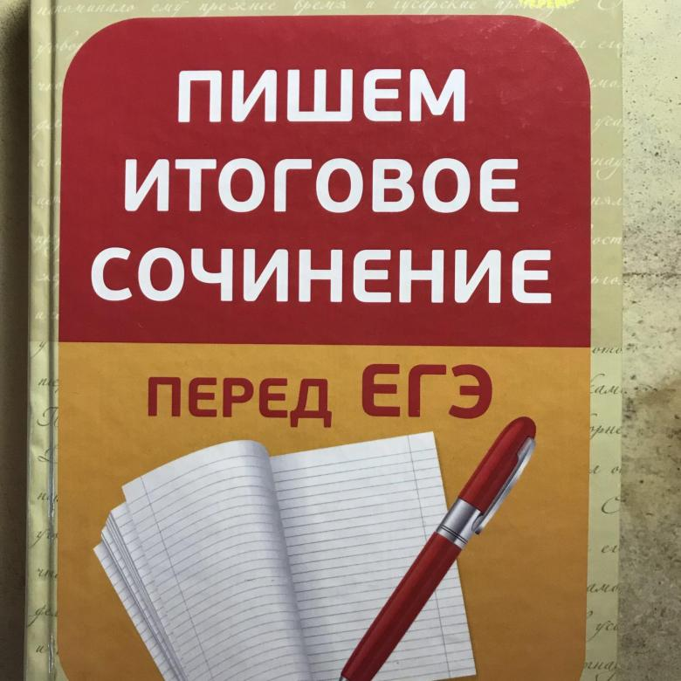
Перед стартом: 7 декабря 2022 года проводится итоговое сочинение (изложение) как один из допусков к ГИА-2023
Основной период итогового сочинения:
7 декабря 2022 года
Разделы и подразделы итогового сочинения:
1 Духовно-нравственные ориентиры в жизни человека
1.1. Внутренний мир человека и его личностные качества.
1.2. Отношение человека к другому человеку (окружению), нравственные идеалы
и выбор между добром и злом.
1.3. Познание человеком самого себя.
1.4. Свобода человека и ее ограничения.
2 Семья, общество, Отечество в жизни человека
2.1. Семья, род; семейные ценности и традиции.
2.2. Человек и общество.
2.3. Родина, государство, гражданская позиция человека.
3 Природа и культура в жизни человека
3.1. Природа и человек.
3.2. Наука и человек.
3.3. Искусство и человек.
Дополнительный период итогового сочинения:
- 1 февраля 2023 года
- 3 мая 2023 года
Сроки ознакомления с результатами итогового сочинения (изложения):
Дата проведения итогового сочинения (изложения) | Дата ознакомление с результатами итогового сочинения (изложения) (не позднее)
7 декабря 2022 года | 14 декабря 2022 года
1 февраля 2023 года | 8 февраля 2023 года
3 мая 2023 года | 8 мая 2023 года

